„Planeta XYZ”
Środki dydaktyczne:
- ślady stóp i dłoni ( wycięte z papieru)
- pojemnik po jajkach
- rurka po ręczniku, kalejdoskop
-guma do skakania lub sznurek
-papierowe gwiazdki,

Przebieg zajęć:
- „Lot rakietą”:
- dotarcie po śladach stóp i dłoni do rakiety ( materaca)
- w pozycji siad skrzyżny spoglądanie przez lunetę i określanie miejsca położenia rakiety, odpowiadanie na pytanie rodzica „Co widzisz”
- nadal siad skrzyżny, rzut woreczków lub kulek do pojemnika – pozbywanie się zbędnego ciężaru
- lądowanie na nieznanej planecie, wymyślanie nazwy planety
2. „Poznajemy mieszkańców planety” :
- odpowiadanie na pytania Ufoludka : jeśli odpowiedź brzmi TAK – jedno uderzenie łyżką, jeśli brzmi NIE – dwa uderzenia łyżką.
- poruszanie się jak ufoludek (dookoła materaca) na różne sposoby: tyłem, bokiem, na palcach, na piętach itp.
3. „Szukanie gwiazdek” :
- Rytmiczne podskoki i recytacja rymowanki :
„Chodź gwiazdeczko, chodź gwiazdeczko, schowam Cię w pudełeczko”,
Podczas przerwy w recytacji i podskokach zbieranie ukrytych gwiazdek w pokoju.
„Chodź gwiazdeczko, chodź gwiazdeczko, bo na niebie jest słoneczko”
Przeliczanie gwiazdek i szukanie najmniejszej i największej gwiazdki
4. „Niebo” :
- Przyklejanie wcześniej znalezionych gwiazdek na niebieską kartkę papieru wiszącą na ścianie
Przykładowe pytania ufoludka:
- Czy Twoja planeta nazywa się Ziemia? – Czy na ziemi mieszkają ludzie?
- Czy ludzie mają dwie nogi? – Czy na Ziemi świeci słońce?
- Czy ludzie mieszkają w norach? – Czy słońce ma kolor zielony?
- Czy na Ziemi mieszkają dinozaury? – Czy ludzie mają skrzydła?

Gwiazdki –
Ślady stóp:
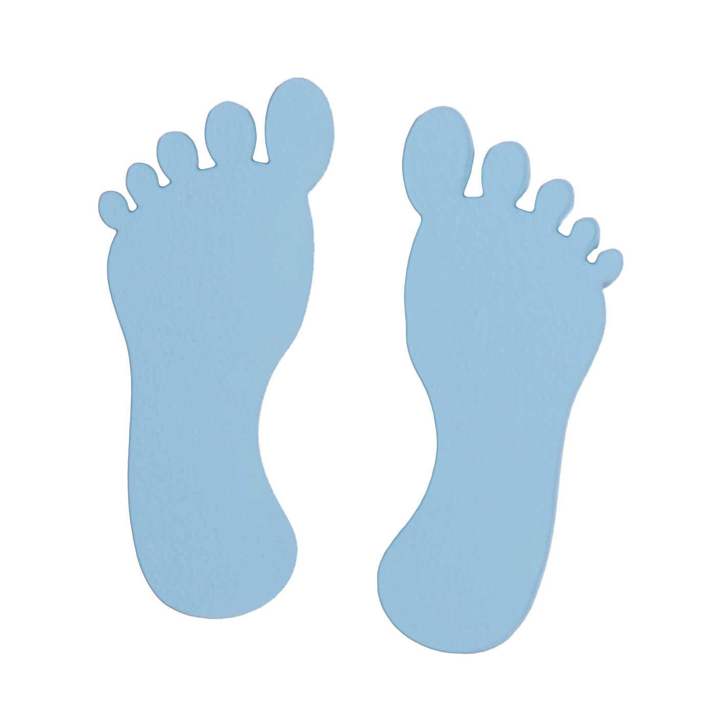
Ślady rąk: 